Travaillons ensemble pour la réussite scolaire

Rencontre pour les parents

Maternelle à la première année
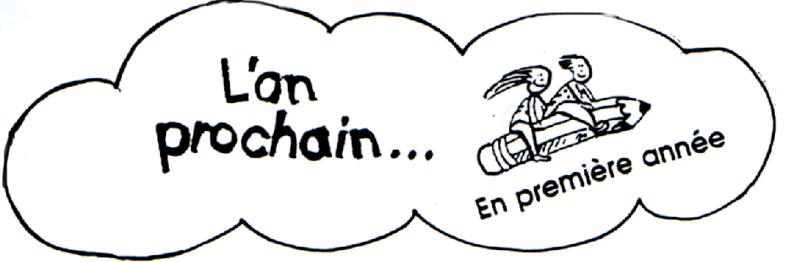

École : _________________
Date : ________
Heures : de____ à _____

Le passage de la maternelle à la première année est une transition importante dans la vie de l’enfant… et du parent!

Quels sont les principaux changements pour l’enfant et sa famille?


Comment accompagner l’enfant dans ses apprentissages pendant les devoirs et les leçons?

Contenu :
- Changements vécus par l’enfant et sa famille
- Habiletés souhaitées chez l’enfant de la première année
- Aperçu du programme de la première année
- Rôle du parent dans l’accompagnement de son enfant

Le sujet vous intéresse? Venez réfléchir à cette question avec une enseignante du CREP, CSDM. C’est un rendez-vous à ne pas manquer !


La direction
---------------------------------------------------------------------------------------------------------------------
COUPON-RÉPONSE POUR LA RENCONTRE DU Date : _____ et heure : _____

Maternelle à la première année

❑ Oui, je serai présent(e)  Non, je ne serai pas présent(e)

Nom : ______________________________ Téléphone : ____________________

Nom de l’enfant : _________________________________ Classe : ____________

Veuillez remettre ce coupon-réponse à l’enseignant de votre enfant avant le___________ Merci !



